（X0TE）顾客特殊要求
更新项目序号 | 更新项目名称 | 更新时间 | 客户协议编号
共用部分 | 1.标记3） | 20240507 | 610339610339 顾客补充要求表.姚萍萍2024-04-26顾客质量要求评审表
共用部分 | 1.标记2） | 20240411 | Gczp要求20240408
共用部分 | 2.光绘和贴片 | 20231102 | 610339610339 顾客补充要求表姚萍萍2023-10-23顾客质量要求评审表
共用部分 | 3.1）-5）；4.1）-2）；5.1） | 20230822 | 610339QS-QA-06 PCB检验规范V6.2姚萍萍2023-07-03顾客质量要求评审表
CAM部分 | 1.叉板要求 | 20221128 | 610339西安诺瓦关于叉板要求李婷2022-11-07顾客质量要求评审表
共用部分 | 1.标记 | 20220428 | 邮件确认增加板材型号标记
共用部分 | 1.标记 | 20211105 | logo标记规范李婷2021-11-02X0TE民品顾客质量要求评审表
预审1 | 板材要求 | 20210716 | 西安诺瓦关于CQC丝印要求李婷2021-07-08X0TE民品顾客质量要求评审表
共用1 | CQC标记 | 20210716 | 西安诺瓦关于CQC丝印要求李婷2021-07-08X0TE民品顾客质量要求评审表
共用1 | Cqc标记 | 20171228 | X0TE20171237
备注：更新的内容以蓝色字体显示。
共用部分：
1.标记：
1)需在板内字符层pcb message 字符框内加：我司全套标记+CQC标记以及ML PCB字样+周期（YYWW）+板材型号，标记添加完后需删除字符pcb message和字符框，标记添加效果如下图所示（注意不能拆开添加）,其中UL的编码和周期随产品实际情况更新；若客户设计的字符框加不下标记，允许将标记加到字符框外或其他相邻的区域，但需注意标记添加完后需删除字符pcb message和字符框。（标记添加按附图2）
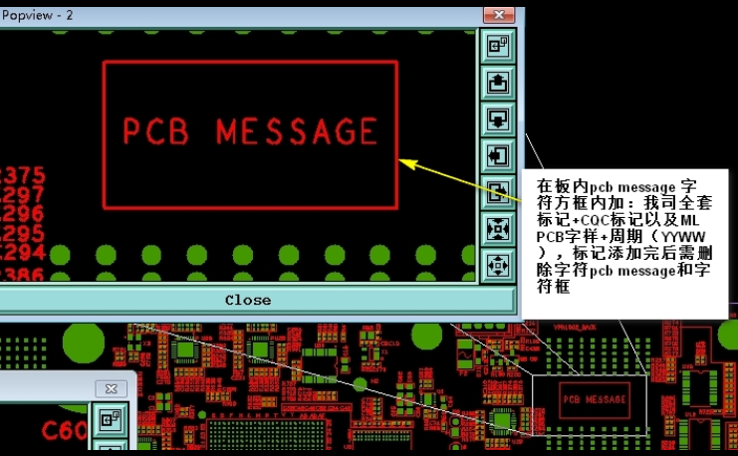
2)如下所示，当客户说明要求在PCB MASSAGE丝印框位置增加标记，并删除PCB MASSAGE丝印框时，需仔细核实板内是否有PCB MASSAGE丝印框，若没有需反馈主管核实，不能直接发客户确认（此客户必定会设计PCB MASSAGE丝印框，需仔细核实；之前出现漏识别客户设计的PCB MASSAGE丝印框，最终导致客诉）。

3)需要在板内添加CQC证书编号，多层板编号CQC11134065811，双面板编号CQC11134065812，若位置不足则EQ与客户确认，忽略说明内标记添加样式，均按附图2所示样式添加标记
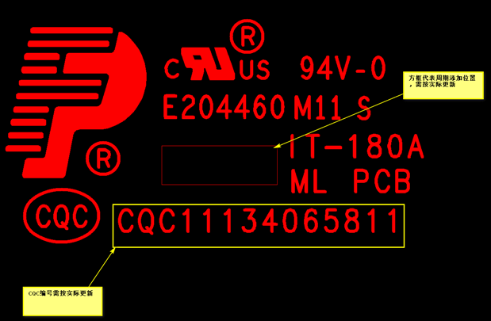
图2

2.光绘文件和贴片文件：
工程完成后请提供生产稿和钢网文件，内容参考附件8x0te012a的内容

3.阻焊，字符
1）IC 各引脚间的阻焊桥与Gerber 文件一致，且焊盘间距≥9mil 的贴装焊盘间需有阻焊桥
- 白油块：周围有字符QR code、MODEL、Date&QC的白油块区域按如下标准
  - 白油块厚度：10～40μm；
  - 白油块表面平整性：表面光滑平整，无气泡，凹点，凸点；纹理线条需≤3 条；
- 假性露铜：BGA区域不允许假性露铜
4）阻焊塞孔
①全塞孔：塞孔深度≥70%孔深，孔口不允许开裂、露铜；
②半塞孔：主要指位于大铜面的单面开窗或双面开窗散热孔，塞孔深度≥30%，且不透光
5）阻焊厚度：导体表面最小厚度10μm，塞孔面厚度不可高于焊盘50μm
4.孔
1）外层PTH孔环≥0.05mm
2）最小孔铜≥20μm，平均孔铜≥25μm
5.线路
1）面铜≥35μm

预审部分：
- 板材
板材只允许使用CQC认证的板材，目前只能使用IT180A
CAM部分：
- 叉板要求：
  - 2-7拼允许单叉，8拼以上接受双叉。
  - 7拼及以下每批出货只允许出≤2种叉位的板，8拼及以上每批出货只允许出≤3种叉位的板。
  - 不同叉位要分开放置。
  - 有叉板set数量不超过交货set数量的5%

